РЕГИОНАЛЕН НАТПРЕВАР ПО ФИЗИКА 2011
II година
(решенија на задачите)

Задача 1. Проекциите на почетната брзината на електрон кој се движи во електрично поле создадено од две паралелни плочи се 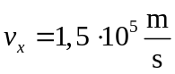 и 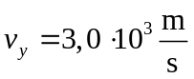. Ако електричното поле помеѓу плочите се опишува со равенката 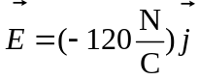, ( e единичен вектор на y-оската) да се определи забрзувањето на електронот како и брзината на електронот откако неговата x координата ќе се промени за 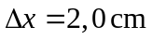. (e=1,6⋅10⁻¹⁹ C, m_{e}=9,1⋅10⁻³¹ kg).

Решение:
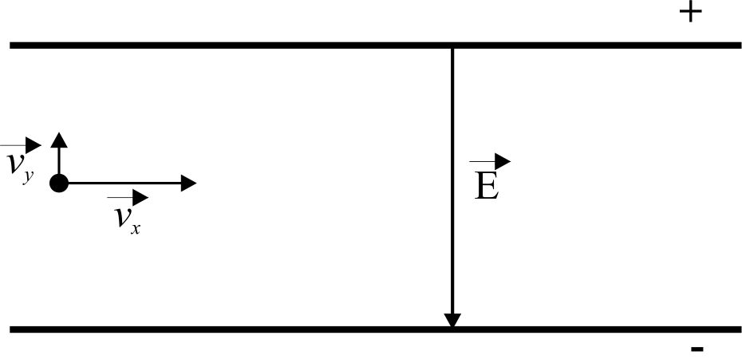
Забрзувањето на електронот се определува од вториот Њутнов закон:
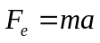,
каде 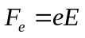е Кулоновата сила: Оттука:

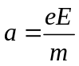.
Електричното поле дејствува само долж y-оската. Ако х е поместувањето на електронот долж х-оската, проекциите на неговите брзини ќе бидат:

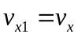
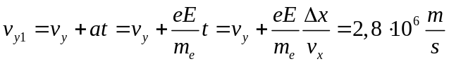,
а за забрзувањето и брзината на електронот се добива:

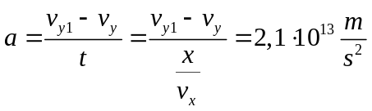 ; 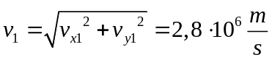

Задача 2. Капацитетите на кондензаторите на кондензаторската батерија прикaжана на слика 1 се: 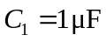, 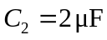, 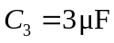 и 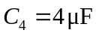. Ако напонот на кој е приклучена кондензаторската батерија изнесува 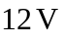, да се пресмета:
а) Капацитетот на кондензаторската батерија како и полнежот и напонот на секој од кондензаторите во случај кога прекинувачот P е отворен,
б) Капацитетот на кондензаторската батерија како и полнежот и напонот на секој од кондензаторите во случај кога прекинувачот P е затворен.
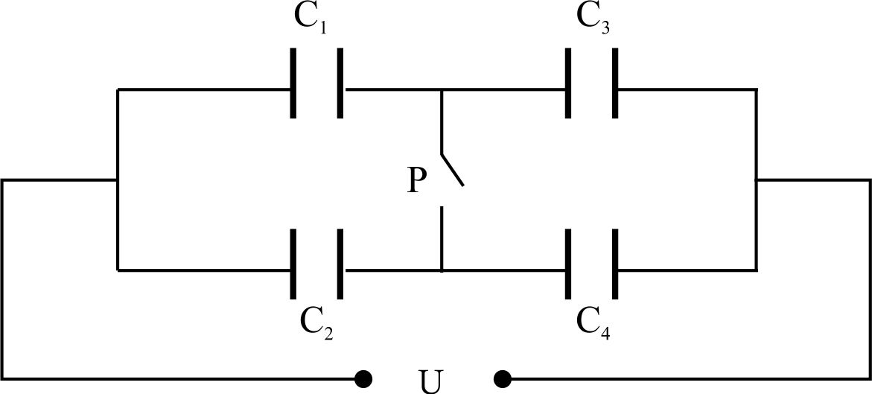

Слика 1
Решение:
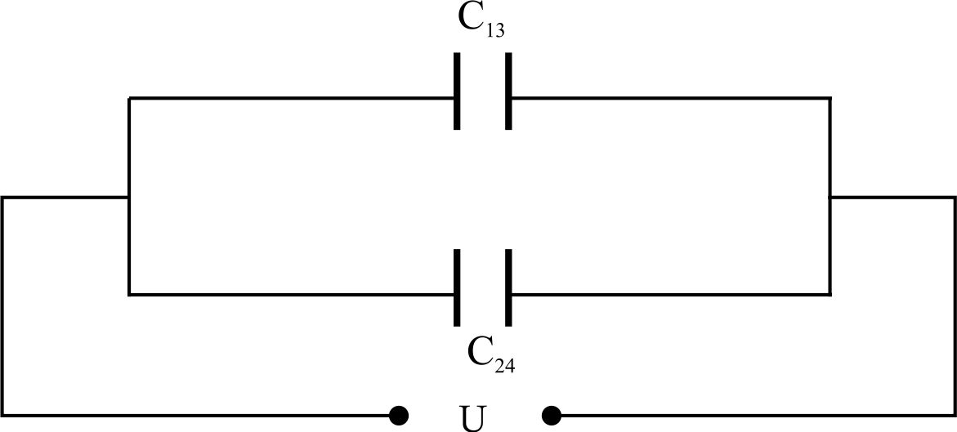
а) Во случај кога прекинувачот е отворен тогаш кондензаторите 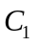 и 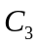 се поврзани сериски како и кондензаторите 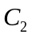 и 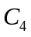. За еквивалентниот капацитет на батеријата се добива:
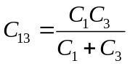, 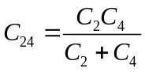

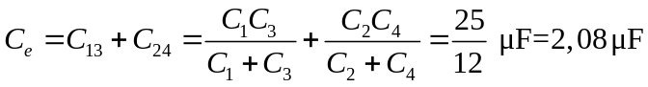
Слика 1а
Во случај кога прекинувачот е отворен двете гранки од батеријата се наоѓаат на потенцијалот од батеријата. Бидејќи кондензаторите и се поврзани сериски како и кондензаторите и полнежот кој би го имал кондензаторот со капацитет 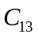ќе биде ист со полнежите на кондензаторите и . Исто така полнежот кој би го имал кондензаторот со капацитет 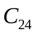ќе биде ист со полнежите на и . Според тоа имаме:
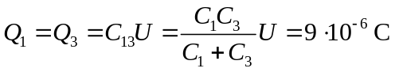
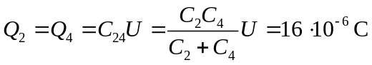
За напоните на краевите на секој од кондензаторите имаме:
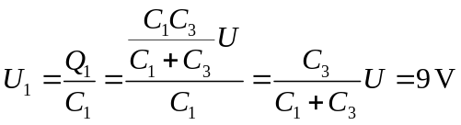
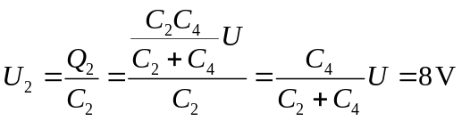
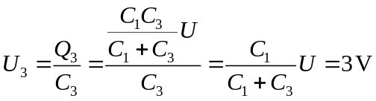
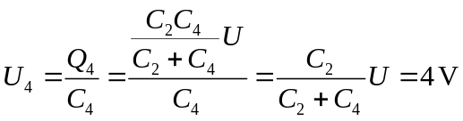
б) Во случај кога прекинувачот е затворен тогаш кондензаторите и се поврзани паралелно како и кондензаторите и . За еквивалентниот капацитет на батеријата се добива:
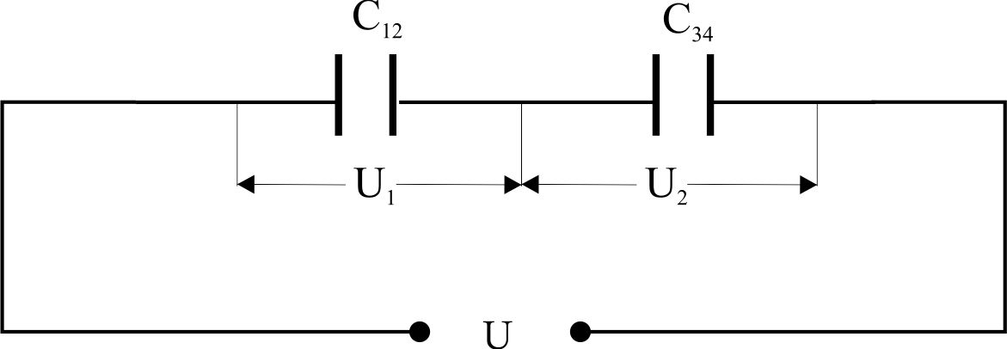
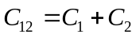, 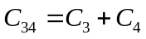
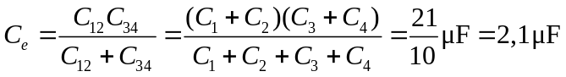

Слика 1б
Полнежот на еквивалентниот капацитет ќе биде еднаков на полнежите на кондензаторите 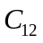 и 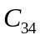:
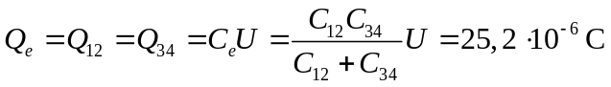
Напонот на кондензаторот ќе биде еднаков на напонот на кондензаторите и додека напонот на кондензаторот ќе биде еднаков на напоните на кондензаторите и :
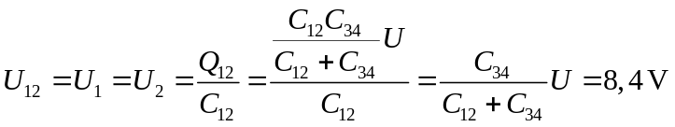
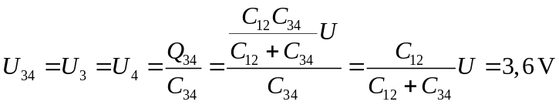
Според тоа полнежите на кондензаторите се
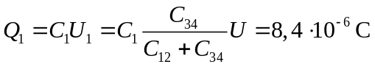
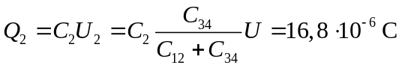
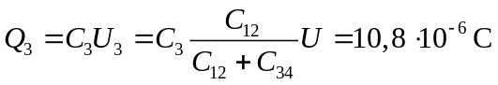
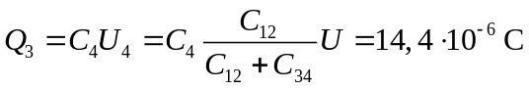
Задача 3. На слика 2 е дадена јачината на струјата која тече низ струен круг со кој се врши електролиза. Да се определи колкава маса ќе се наталожи на катодата во секој од четирите временски интервали ако електрохемискиот еквивалент на таа супстанција е 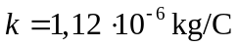.

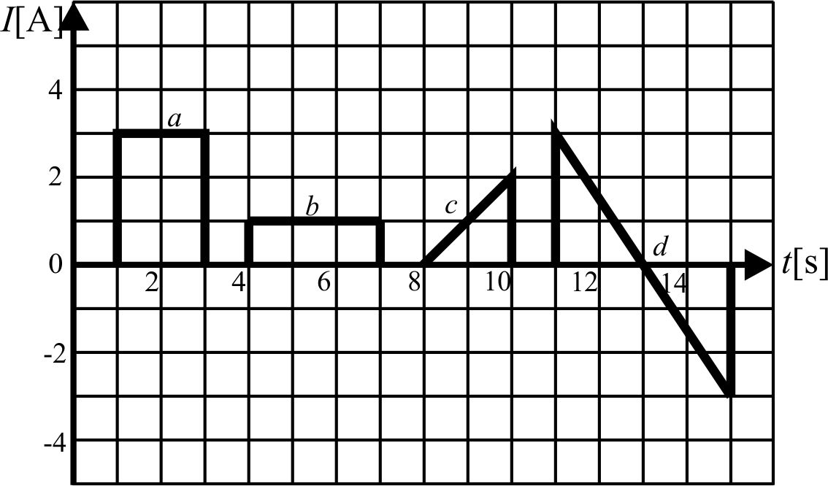

Слика 2

Решение:

За масата од дадената супстанца која се таложи на катодата имаме

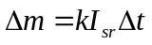,

каде 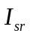е средната јачината на струјата низ спроводникот, додека е временскиот интервал во кој тече струјата. Според тоа за масата од дадената супстанција која се таложи на катодата имаме:

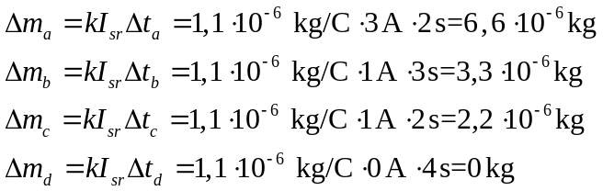

Задача 4. Да се одреди колкава потенцијална разлика покажува волтметарот на слика 3, ако се занемари внатрешниот отпор на изворот и ако се смета дека отпорот на волтметарот е бесконечно голем.

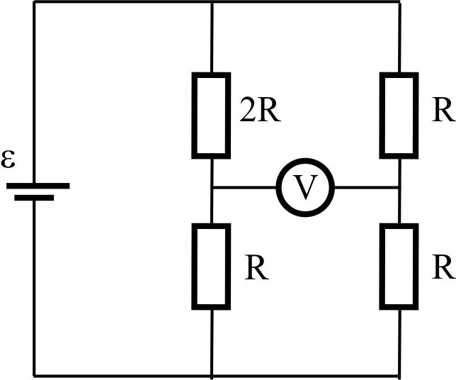

Слика 3

Решение:

Бидејќи внатрешниот отпор на изворот е занемарлив, како и поради фактот што отпорот на волтметарот е бесконечно голем, јачините на струите во гранките се

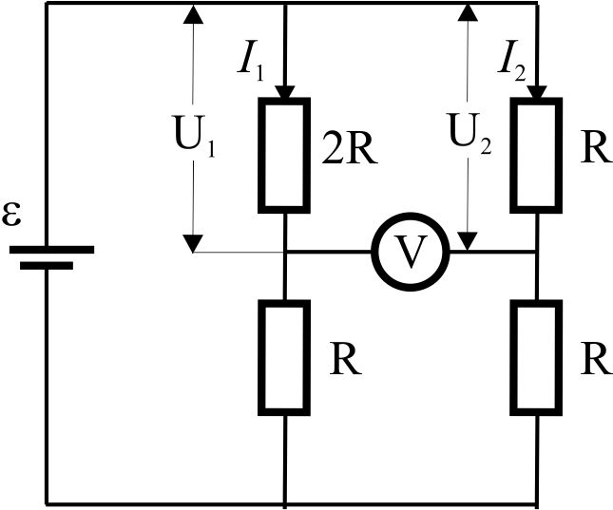
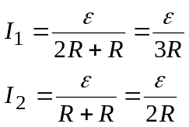.

Слика 3а

Падовите на напоните на отпорниците со отпори 2R и R, изнесуваат:
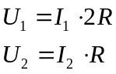.
Според тоа потенцијалната разлика која ќе ја покажува волтметарот изнесува
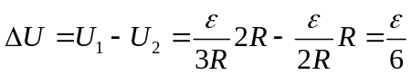

Задача 5. Светилка работи на напон од 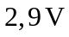и јачина на струја од 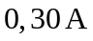. Ако отпорот на светилата на температура од 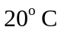е 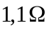, да се одреди температурата на која е вжарена жицата во светилката. Температурниот коефициент на отпорот изнесува 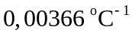.

Решение:

Отпорот на жицата во светилката на некоја температура се изразува преку отпорот на жицата на температура 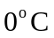
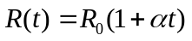
Отпорот 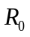го пресметуваме знаејќи го отпорот на 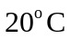, т.е.

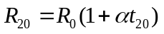
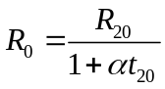.

За отпорот на жицата на работната температура имаме
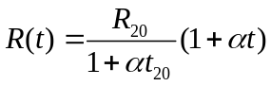
Заменувајќи во последната равенка
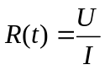
После неколку елементарни трансформации за температурата на која работи светилката имаме:



